Описание алгоритмов minigemm версий 0 - 2 и конструкций их составляющих
Используемые обозначения
$A$ — матрица размера $M$ на $K$, $B$ — $K$ на $N$, $C$ — $M$ на $N$. Во всех вариантах алгоритма матрице $C$ присваивается результат вычисления произведения $A×B$.
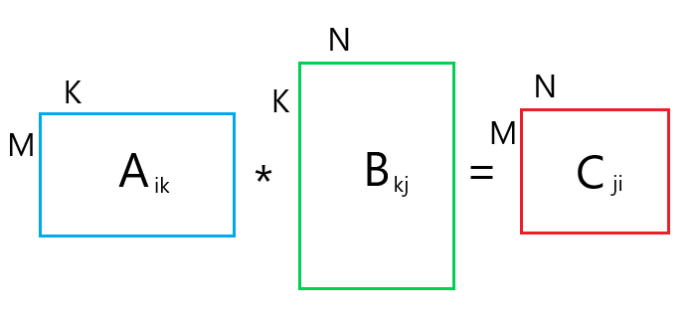

Версия 0. Наивная реализация
Является переведённым на язык программирования Си математическим определением операции умножения матриц:
$C_{i,j}=\sum_{k=0}^{K-1}{}A_{i,k}B_{k,j}$
Перевод “лобовой”, почти один-в-один, за исключением зануления матрицы C перед её заполнением.
Код на Си:
void gemm_v0(int M, int N, int K, const float * A, const float * B, float * C)
{
for (int i = 0; i < M; ++i)
{
for (int j = 0; j < N; ++j)
{
C[i*N + j] = 0;
for (int k = 0; k < K; ++k)
C[i*N + j] += A[i*K + k] * B[k*N + j];
}
}
}

Версия 1. С изменённым порядком внутренних циклов
Для всех $i$ от $0$ до $M-1$:
- Заполнить $i$-ю строку матрицы $C$ нулями.
- Для всех $k$ от $0$ до $K - 1$:
  - $a ←A_{i,k}$
  - Для всех $j$ от $0$ до $N - 1$:
    - $C_{i,j}←C_{i,j}+a×B_{k,j}$
Как видим, без $A_{i,k}×B_{k,j}$ не обойтись. Но здесь переставлены два внутренних цикла. Заполнение матрицы $C$ теперь идёт построчно. Каждая строка обходится несколько раз, а именно $K$ раз.
Кроме того, произведена небольшая оптимизация: часть вычисления адресов элементов матриц вынесена за циклы (пятая и десятая сверху строки).
Код на Си:
void gemm_v1(int M, int N, int K, const float * A, const float * B, float * C)
{
for (int i = 0; i < M; ++i)
{
float * c = C + i * N;
for (int j = 0; j < N; ++j)
c[j] = 0;
for (int k = 0; k < K; ++k)
{
const float * b = B + k * N;
float a = A[i*K + k];
for (int j = 0; j < N; ++j)
c[j] += a * b[j];
}
}
}

Версия 2. С интринзиками (векторизованный внутренний цикл)
Получается из предыдущей версии алгоритма векторизацией операций во внутренних циклах. То есть вместо скалярных операций теперь используются интринзики, позволяющие обрабатывать по 8 скалярных значений float.
Код на Си:
void gemm_v2(int M, int N, int K, const float * A, const float * B, float * C)
{
for (int i = 0; i < M; ++i)
{
float * c = C + i * N;
for (int j = 0; j < N; j += 8)
_mm256_storeu_ps(c + j + 0, _mm256_setzero_ps());
for (int k = 0; k < K; ++k)
{
const float * b = B + k * N;
__m256 a = _mm256_set1_ps(A[i*K + k]);
for (int j = 0; j < N; j += 16)
{
_mm256_storeu_ps(c + j + 0, _mm256_fmadd_ps(a,
_mm256_loadu_ps(b + j + 0), _mm256_loadu_ps(c + j + 0)));
_mm256_storeu_ps(c + j + 8, _mm256_fmadd_ps(a,
_mm256_loadu_ps(b + j + 8), _mm256_loadu_ps(c + j + 8)));
}
}
}
}

Интринзики (Intrinsics)
- __mm256 _mm256_setzero_ps(void);
Устанавливает все элементы 256-битного вектора float32 в ноль и возвращает этот вектор.
Неформально: возвращает вектор из 8 нулей типа float32.

- __mm256 _mm256_set1_ps(float v);
Инициализирует 256-битный вектор скалярными значениями с плавающей точкой одинарной точности (float32), как указано в параметре float.
Неформально: возвращает вектор из 8 элементов, равных v.

- __mm256 _mm256_loadu_ps(const float* a);
Загружает упакованные значения с плавающей точкой одинарной точности (float32) из 256-битной невыровненной области памяти, на которую указывает a, в вектор float32, который возвращается интринзиком.
Неформально: возвращает вектор из 8 элементов, полученных последовательно с указателя a.

- void _mm256_storeu_ps(float* mem_addr, __mm256 a);
Выполняет операцию сохранения, перемещая упакованные значения с плавающей точкой одинарной точности (float32) из вектора float32 a в 256-битную невыровненную область памяти, на которую указывает mem_addr.
Неформально: записывает в 8 последовательных ячеек памяти, начиная с mem_addr, значения из вектора a.

- __mm256 _mm256_fmadd_ps(__mm256 a, __mm256 b, __mm256 c);
Выполняет набор SIMD-вычислений умножения-сложения упакованных значений с плавающей точкой одинарной точности, используя три исходных вектора/операнда a, b и c. Соответствующие значения в двух операндах, a и b, умножаются, а результаты промежуточных вычислений с бесконечной точностью (т.е. без промежуточного округления после умножения) добавляются к соответствующим значениям в третьем операнде c, после чего окончательные результаты округляются до ближайших значений float32.
Неформально: возвращает вектор a * b + c, где a, b, c – векторы из 8 элементов float32.

